

Latvijas Universitātes Vadības un uzņēmējdarbības mācību centrs

(LU VUMC)

**IEVADS C# PROGRAMMĒŠANĀ**

10. LEKCIJA

2021

ESF projekts Nr. 8.4.1.0/16/l/001  
‘’Nodarbināto personu profesionālās kompetences pilnveide”

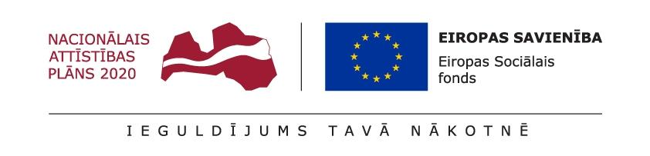

# Lekcijas vārdnīca

Inheritance - Mantošanās

Mantošanās ir process, kurā viens objekts automātiski iegūst visas tā vecākobjekta īpašības un uzvedību. Tādā veidā jūs varat atkārtoti izmantot, paplašināt vai modificēt atribūtus un uzvedību, kas ir definēta citā klasē.

C# klasi, kas pārmanto citas klases dalībniekus, sauc par atvasināto klasi, un klasi, kuras locekļi tiek mantoti, sauc par bāzes klasi. Atvasinātā klase ir bāzes klases specializētā klase.

Derived class - Atvasinātā klase

Base class - Bāzes klase

Override - Ignorēšana, pārrakstīšana

Pārrakstīšanas modifikators ir nepieciešams, lai paplašinātu vai modificētu iedzimtas metodes, rekvizīta, indeksētāja vai notikuma abstraktu vai virtuālu ieviešanu.

Virtual - virtuāls

Virtuālo atslēgvārdu izmanto, lai modificētu metodi, īpašumu, indeksētāju vai notikuma deklarāciju un ļautu to ignorēt atvasinātā klasē. Piemēram, šo metodi var ignorēt jebkura klase, kas to pārmanto:

public virtual double Area()

{

return x * y;

}

Virtuālā dalībnieka ieviešanu var mainīt atvasinātās klases galvenais dalībnieks.

New - jauns

New operators izveido jaunu tipa eksemplāru.

**Versionēšana ar Override un New atslēgasvārdiem**

C# valoda ir izstrādāta tā, lai versijas starp bāzes un atvasinātajām klasēm dažādās bibliotēkās varētu attīstīties un saglabāt savietojamību (backward compatibility). Tas nozīmē, piemēram, ka jauna dalībnieka ieviešanu pamatklasē ar tādu pašu nosaukumu kā atvasinātās klases dalībniekam pilnībā atbalsta C# un tas neizraisa neparedzētu uzvedību. Tas arī nozīmē, ka klasei ir skaidri jānorāda, vai metode ir paredzēta, lai ignorētu iedzimto metodi, vai arī metode ir jauna metode, kas slēpj līdzīgi nosauktu mantoto metodi.

C#atvasinātajās klasēs var būt metodes ar tādu pašu nosaukumu kā bāzes klases metodēm.

* Ja atvasinātās klases metodes priekšā nav new vai override atslēgvārdu, kompilators izdos brīdinājumu un metode darbosies tā, it kā new atslēgvārds būtu klāt.
* Ja atvasinātās klases metodes priekšā ir new atslēgvārds, metode tiek definēta kā neatkarīga no pamatklases metodes.
* Ja atvasinātās klases metodes priekšā ir override atslēgvārds, atvasinātās klases objekti izsauks šo metodi, nevis bāzes klases metodi.
* Lai atvasinātās klases metodei piemērotu override atslēgvārdu, bāzes klases metode ir jādefinē virtuāli ( ar atslēgas vārdu virtual).
* Pamatklases metodi var izsaukt no atvasinātās klases, izmantojot bāzes atslēgvārdu.
* Override, virtual un new atslēgvārdus var izmantot arī īpašumiem, rādītājiem un notikumiem.

Pēc noklusējuma C# metodes nav virtuālas. Ja metode tiek pasludināta par virtuālu, jebkura klasi, kas pārmanto metodi, var ieviest savu versiju. Lai metodi padarītu virtuālu, virtuālais modifikators tiek izmantots bāzes klases metožu deklarācijā. Atvasinātā klase pēc tam var ignorēt pamata virtuālo metodi, izmantojot override atslēgvārdu, vai paslēpt virtuālo metodi pamatklasē, izmantojot new atslēgvārdu. Ja nav norādīts ne override atslēgvārds, ne new atslēgvārds, kompilators izdos brīdinājumu, un atvasinātās klases metode slēps metodi pamatklasē.

Backward compatibility - Savietojamība, Saderība

Saderība ar atpakaļejošu programmas versiju. Tad ja runa iet par tehnoloģijām, tad dažiem datoriem piemēram ir atstātas vietas, kur ievietot vecāka gada gājuma vadus.